1.推荐奖种： 医学科学技术奖
2.项目名称： 血液净化系列产品核心技术开发与研究
3.推荐单位：暨南大学附属第一医院
完成单位：
（1）暨南大学、
（2）广州市恩德氏医疗制品有限公司、
（3）广州奥柏仕医疗器械有限公司
4.推荐意见
尹良红教授及其科研团队长期以来产学研相结合主持了“血液透析机及系列产品”的研制， 曾获得教育部青年骨干教师基金和留学回国基金、国家自然科学基金科学仪器专项、国家科技部863重点项目、广东省重大科技项目、广东省教育厅重点项目等30多项资助，申请专利38项，已获得28项专利授权，其中6项为发明专利；开发研制出国产的血液净化设备及系列产品，已被国家科技部评为《国家科技成果重点推广计划》项目。2011年以来，指导奥柏仕公司开发研制出多功能血液净化仪。同时创立了恩德氏公司，自主研发出透析器生产线，填补国内空白。2011年以来开展的科研项目有：①结合血液透析的实际需求，根据国内外血透机的发展趋势，结合多个科研与产业单位的优势，研制透析器生产线及生物相容性检测平台。② 从干细胞、分子生物学及药代动力学着手，研究CKD-MBD；③ 建立肾脏病实验平台、肾脏病药代动力学平台、CKD-MBD患者iPTH和 VitD药代动力学研究平台；④自主研制透析器生产线，研制高生物相容性中空纤维膜，填补国内空白。建立中空纤维膜生物相容性实验平台和检测平台。⑤与美国共建血液净化研究平台，组建细胞/组织库，研究建立生物人工肾小管模型及肾脏肝细胞生物学研究。⑥与德国教授共建研究平台，共同进行药代力学研究，生物相容性研究，肾脏病相关干细胞研究；与德国和美国的相关联究机构合作，建立研究平台，互派研究人员，进行学术交流，联合培养研究生及博士后研究人员1∼2名。⑦同时担任临床教学工作，培养研究生100多名，现有在读硕士和博士生20名；以第一作者、通讯作者及指导研究生发表论文200多篇。08年以来每年主办一次省级或国家级继续教育学习班，参会学500-600人。为国家培养了大量血液净化方面的人才。
经审核，该奖项推荐书等申报材料真实、合法、有效，同意推荐。
5.项目简介
尹良红领导的团队组建了血液净化工程中心的建设旨在提高我国血液净化技术及设备的原创性研发能力、研发成果的转化效率及其产业化水平，以科技创新为主线，以学科建设、人才培养、工程中心建设为依托，以扩大科技规模、增强创新能力、提高科技水平为重点，培育交叉型科技合作群体为突破口，形成一批在国内外有重大影响的基础研究和应用研究的科技成果，实现科技人才、科技项目、科研中心结合为一体的目标。力争成为国家一流水平的血液净化技术及设备技术研发和人才培养中心，逐步走向自我发展的良性循环轨道实现跨越式发展，面向国际，直接参与国际竞争，推动我国医疗器械的快速发展。产学研结合开发研制的系列产品及技术：
1.1多功能血液净化技术及设备
1.1.1多功能血液净化治疗机技术
运用血液净化的核心专利技术平衡泵的技术原理研制出具有多功能，全自动性操作的大型综合性CRRT治疗装置。克服现时血液净化设备功能单一，一机种只能实现一种治疗功能的缺陷,研制开发体现血液净化治疗多样性的设备功能模块，满足临床医疗项目开展多样化的需要，单一设备即可开展血液透析（HD）、常规血液滤过(HF)、常规血液透析滤过（HDF）、血浆置换（PE）、血液灌流（DHF）、连续性肾脏替代治疗（CRRT）、连续性动-静脉血液透析（CAVHD）、连续性动-静脉血液滤过（CAVHF）、连续性动-静脉血液透析滤过（CAVHDF）、缓慢连续性超滤（SCUF）、连续性高通量透析（CHFD）、高容量血液滤过（HVHF）等临床治疗手段；
替代进口设备及迫使进口机降价，从而降低临床治疗成本，大范围向普通医院推介CRRT治疗技术，协助医院开展CRRT的治疗项目，提高我国急救治疗医疗水平，填补我国急救设备的一项空白。
1)、具有多种血液净化功能，既可作间歇式血液净化，也可以作持续性血液净化，两种治疗模式可以互相切换，本项目产品亦可脱离水处理系统，采用主机自动从水箱取水方式，可进行床边血液净化治疗（满足重症患者在ICU 进行血透治疗）。上述特点克服现时进口血液净化设备功能单一，一机种只能实现一种治疗功能的缺陷,具有与血液净化治疗相适应的多样性功能，可满足临床医疗项目开展多样化的需求。
2)同步双管液泵可同时提供置换液与超滤液的供输动力，减少同类进口设备多余的泵体设置，同步控制置换液与超滤液的流速，可进一步保证实现置换液与超滤液的容量平衡。同步双管液泵通过一个泵体的同步转动带动超滤液与置换液的正反方向流动，外部循环动力系统由血泵及双液泵即可完成超滤液与补液的循环流动，而国外进口机型通常在外部设置血泵、超滤泵及补液泵三个泵体，其管道搭接繁琐，各泵体转速由于机械原因不能有效做到同步转动。
3)利用新型发明专利技术“一种液体平衡供液装置及其应用”及实用新型专利“一种液体平衡供液装置” 研发的“双腔配液平衡供液系统”应用于持续性血液滤过治疗（CRRT）可保证透析和前稀释法或后稀释法血滤的绝对同步和平衡。避免了传统平衡腔控制技术的难度和繁杂，大大地提高治疗过程中的安全可靠性。双腔配液平衡供液系统的的主要作用是使之更加适合CRRT支持系统低流量、持续性和精确超滤量的关键技术。保证进入透析液、滤过液回路中的透析液与透析液回路中排出的液体容量相等，进而保证超滤泵排出的液体与通过透析器患者血液超滤出来的液体容量等量。
4)本项目与进口设备相比具有高精度泵速监控系统，利用该系统可由计算机精确地将流量转换成每秒脉冲数，进行反馈控制，将计算出的理论脉冲数与测试电路读取的实测脉冲数相比较，进而达到体外循环动力“同步双管液泵”及血泵的精确控制流量目的，血泵流量、同步双管液泵流量均可线性可调。可提高血泵输血量，增加超滤率（ml/min）Qf。降低膜内蛋白层的形成，并利用平衡泵连续超滤的原理，提供安全，有效及高水平的溶质清除率。
① 多功能血液净化仪的研制与电脑一样在不断地升级换代并日趋完善，我们要解决目前血液净化仪存在的问题，提高其与生理功能相适应性，需设计、研制以下关键技术和部件：
⒜ 完善透析液平衡配液系统，克服进口机型透析液流速固定不可调的缺陷，创新设计出“双腔配液平衡供液”，实现透析液流速线性可调，有利于个体化治疗方案实施。
⒝ 完善血压-容量监测-钠调节-超滤曲线系统，智能控制调节超滤，减少低血压休克等重度透析并发症。
⒞ 完善尿素氮-肌酐-电解质实时监测分析系统，有利于治疗过程中实时观察疗效并反馈调节治疗效果。
⒟ 按功能模块化设置，使新型血液净化仪能按功能扩展，使其具有多种功能，适应不同治疗需求。
②多功能血液净化仪结构上分为血路部分和水路部分。血路部分由体外血液循环驱动及监控装置组成，包括流量平滑可调的血泵及流量精确的肝素泵和钠泵，高度灵敏的动静脉压力监测器、空气探测器、温度监测调节系统、血路自动阻流夹等，并配有相应的声光报警装置。水路部分包括透析液供给系统与监控装置：血液透析机可将浓缩的透析液与透析用水按比例稀释、混合、加温后供给透析器，并对透析液的温度、压力、流量和电解质浓度即时监控和反馈调节，同时负责仪器使用后的自动消毒和冲洗。透析液供给系统主要包括比例泵、加热腔、除气泵、透析液泵、超滤泵、漏血监测器和电导率检测器。
③ 研制血压-容量监测-钠调节-超滤曲线系统：
⒜ 血容量在线监测为非创伤性的，可在透析治疗过程中持续进行。利用超声法监测：血浆总蛋白浓度变化与声速成相关关系，测定透析过程中蛋白变化水平可反映血容量的改变，不受其它溶质浓度及电解质干扰。
⒝ 通过改变容量超滤曲线，达到预定超滤量，可明显减少并发症；对于心功能较差的患者，对超滤率的改变更敏感，在输入患者的年龄、性别、体重和预置超滤量后，再结合实时监测血压、心率和血容量，由透析机的计算机系统测算出最佳钠-超滤曲线，并构成自动反馈系统。
⒞ 系统的实现包括从数据采集、转换和根据规则进行运算、发出控制信号和执行控制的全部设计。其核心部分主要是将临床数据形式化、知识化和规则化，研究的主要内容是：
——大量临床数据的建模并规则化研究
——确保系统的实时性、安全性和自适应性基本条件下设计系统
——对系统软硬件设计进行仿真试验
——模糊神经芯片的设计、仿真和制作
——整机安装调试与临床试验
④ 研制尿素氮-肌酐-电解质实时监测分析系统：
⒜ 尿素的测定是由尿素敏感膜电极和铵离子敏电极组成，实时检测尿素含量，并通过软件编程，建立尿素动力学模型。根据尿素清除指标及其他已知参数，计算机自动计算出达到透析充分需要的透析剂量、透析时间、透析间期，并随时显示各个参数的趋势图。
⒝ 大量临床数据的建模并规则化研究应用抽血检测透析前后Kt/V、nPCR、PV等已有可靠的计算公式，通过检测透析废液中的溶质排出量，并与抽血检测的Kt/V、nPCR、PV值进行测算与比较，建立逻辑关系。进行大量临床数据的建模并规则化研究，完成透析废液的Kt/V、nPCR、PV模糊神经芯片的设计、仿真和制作。

自主研制透析器制膜透析器组装及生产线，生产线在十万级的洁净车间内，占地600平米，年产300万支，填补国内空白；
① 提高生物相容性透析膜核心技术的研究：研制聚醚砜型透析器中空纤维膜，使该膜具有较高的抗破坏性能，核心技术：
a. 由聚醚砜膜形成非对称膜管孔径较粗的膜管材料，构成透析滤过器
b. 内层中心部分孔径疏松；
c. 外部由孔径较细对称高分子膜材料和生物膜材料构成；
d. 与孔径较细的高分子材料和生物膜材料制成的膜管混合交错排列
e. 透析器两端PU胶，切割后光滑，透析过程中，减少凝血和产生气泡的风险。
f. 透析器采用高精密气检设备，精度为1mmHg，做破膜检测。
② 提高血液相容性和抗凝血性等特点的研究
a. 通过共价、接枝、聚合等方法改进膜材料的结构，
b. 调节膜表面的微观不均匀性、改善膜表面的亲水性，
c. 减少透析膜对凝血及氧化应激的影响，
d. 提高膜的透析充分性和生物相容性、减少并发症的发生。
e. 提高对肌酐、尿素等肾毒性物质的透过性。

项目总体目标是：
结合血液透析的实际需求，根据国内外血透机的发展趋势，结合多个科研与产业单位的优势，将研制出高兼容性的“透析参数自动采集仪”，实现血透机器参数实时采集、血透过程参数实时采集、病人体征参数实时采集等功能；在此基础上，为基层血液透析中心提供“血液透析中心监护平台”，该平台可以收集并分析治疗参数，对异常状况及时报警，以及将治疗参数自动上传到“全国血液透析病例信息登记系统”中；最后，通过“全国血液透析医疗服务云平台”可实现多重网络化远程监护及服务平台，更好地为基层血透治疗提供指导服务。

指导和帮助基层血透中心布置设计，设备安装、调试和检测；
② 在启动基层血透中心建设的同时，开始培训基层医护人员和工程师；
③ 在基层血透中心投入运营时，派遣暨大附一院的医护人员前去指导和协助基层血透中心运行；
④ 借助远程血液净化治疗技术服务中心平台，实时监控基层血透中心医疗质量，实时解答所提出的疑难问题。
1.2生物型血液净化人工肝技术及设备
1.2.1人工肝支持系统
克服早期生物人工肝装置应用交叉循环、肝灌流等技术造成于疗效不肯定、副反应大、操作复杂等缺陷。研制以培养肝细胞为基础的体外生物型人工肝支持系统。将培养肝细胞置于生物反应器中，从而起到理想的人工肝支持作用。
人工肝支持系统包括生物反应器和血浆分离净化系统。生物反应器模拟人体肝脏结构，由O2/ CO2循环，培养液供给系统：
①进行细胞培养，包括有肝细胞的获取、培养，进行生物反应器的设计，改善肝细胞在生物反应器中的生长环境及生长条件。
②血浆分离净化系统的设计
③进行生物反应器与设计好的血浆分离净化系统的匹配。
④开发研制人工肝仪，各技术指标达到和超过进口机水平
⑤提高肝细胞分离技术，完善肝细胞冷存方法；
⑥改进中空纤维管生物反应器中肝细胞培养条件；
⑦进行扩大的动物和临床研究，获得更加可靠的实验资料；
⑧检验该系统对肝毒剂以外其它原因导致的急性肝损害的支持效果；
⑨确定系统的基本结构，建立标准化、程序化的治疗方法
1.3生物型血液净化人工肾技术及设备
1.3.1血液净化生物传感器
目前世界上各种血液净化设备（包括进口和国产设备）均应用了一些初级生物传感技术：例如电导率监测、液位监测、气泡监测、动静脉压监测、跨膜压监测、尿素氮清除率监测(在线测量Kt/V)等。这些初级的生物传感技术在血液净化设备上的应用使血液净化设备能安全有效地完成最基本的治疗工作，但却无法实现连续性在线监测及智能化反馈调节的功能。对血液净化设备生物传感器智能在线监测系统及生物智能反馈系统的研究,可大幅提高血液净化设备的智能化控制程度，使血液净化设备能够在线监测尿素清除动力学模型及心率、血压等生命体征，为患者提供无创性、智能化监测及个体化治疗。高度智能化的多价生物传感器监测系统和智能控制程序的开发研制，也有利于在临床上对一些生理和病理过程进行在线无创性研究。
1.3.2生物型人工肾
美国密执安大学的科学家们成功地研制出一种半机械半生物的“仿生肾脏”，这种新型的仿生肾脏可取代日前肾脏患者所使用的血液透析机，对肾病患者进行治疗。日前发明这种仿生肾脏的科学家已在狗的身上进行了试验并取得了成功。仿生肾脏比一般的血液透析机更可帮助患者恢复失去的肾功能。
目前的研究己证实，RAD作为一种成功的组织工程装置可有效地替代肾脏转运、代谢和内分泌功能。不过目前研制的RAD转运功能与近曲小管自然转运力相比效率要低。而采用更小直径的中空纤维和改善毛细血管内外流量可能改善其转运功能。本项目要进行的研究是设计出一套可用于临床并可商业化生产的高流量空纤容器，作为ATN时急性期治疗的一种辅助装置。这种装置将会最先用于ICU急性肾功衰竭患者的治疗，同样的方式也可以用于ESRD病人。
将肾小管细胞培养在管状纤维生物反应膜内，获得总表而积达1.6m²的肾小管细胞单层小管，于体外成功构建了肾小管模型。然后，对小管细胞采用流动式培养，获得具有水重吸收、CO2转运、萄萄糖转运、对氨马尿酸转运、维生素D活化等功能的近曲小管，使之成为有功能的肾小管辅助装置( renal tubule assist device, RAD)，将该装置用于尿毒症模型实验，进一步证明了其具有较好的肾小管物质转运功能。

6.客观评价
暨南大学附属第一医院肾内科，2012年1月被认定为教育厅“血液净化技术与设备工程技术研究中心”，2015年被认定为广东省科技厅“血液净化工程技术研究中心”，自2011年1月至2016年12月期间，由暨南大学附属第一医院肾内科、暨大附一院东圃分院血液净化中心广州奥柏仕医疗器械有限公司、广州市恩德氏医疗制品有限公司共同实施，核心团队多个成员带头主持了血液净化系统产品的研究。
现已建有暨大附一院血液净化中心2000平米、肾内科病房1800平米、东圃分院血液净化中心1200平米、奥柏仕和恩德氏医疗器械生产基地5000多平米，总面积为10000平方米（即中试研发区占2500平方米，产业化示范区占2500平方米，临床试验基地5000平方米）。设有人工肝中心、人工肾中心、血液净化辅助设备工程中心、信息软件工程中心、机电工程中心、生物技术工程中心。产业化示范区占5000平方米，划分为机械设备室、机械车间、装配车间、老化区、检验调试区、透析粉生产区、透析器区。
①自主研制生产了具有完全自主知识产权的血液透析机；
②自主研制具有完全自主知识产权的透析器组装生产线，并用自主研制的生产线生产出透析器，获得了国家质量检测中心技术检测报告及完成了临床验证；
③与德国教授联合实验研究了透析器生物相容性改善对机体免疫功能的影响，进行了改善透析膜工艺及生物相容性改善对机体免疫功能的影响的研究和药代动力学研究。联合进行研究生培养；
④建立CKD-MBD动物试验及药代动力学试验研究平台；
⑤建立生物人工肾小管和生物人工肝细胞学研发平台；
⑥通过实验研究比较了自主研制的高通量透析器和低通量透析器对毒素和水份的清除性能：通过临床研究比较高通量和低通量透析器对患者尿素氮、肌酐、β2-微球蛋白的清除能力。
⑦形成我们的商业模式：输出现有的、成熟的透析器生产成套技术和管理，然后，继续向其供应中空纤维束，或者直接向其倾销透析器的产成品。打破国外技术垄断，并影响全球产品行业格局。
在暨南大学附属第一医院建立起临床试验基地，承担产品临床试验及医护人员培训等任务。人才培养作为医院及科室工作重中之重，院领导及科主任极为重视。总体培养规划以外出进修为主，培养方向主要以肾脏临床，肾脏病理，血液净化技术，手术及特殊操作几个方向为主，分别选派我科医护人员有目的，有方向，有计划，有层次的向国内外各大医院深造学习。与美国和德国教授联合培养研究生及博士后研究生形成可持续发展的研究团队。
另外，通过开展肾科及血液净化诊疗新技术多等个国家级继续教育项目、举办血液净化健康学校、社区教育活动及大型义诊活动、主办暨南大学血液净化论坛等活动，不断提高暨大肾内科在华南乃至全国地区的影响力，树立了品牌，形成了特色。
培养科技创新人才及管理人才梯队；建设促进行业及其相关领域发展的信息中心为国内外相关科研机构提供咨询服务；积极开拓国内外合作与交流的渠道。
组织与承办综合性国际科技会议在国内外举办的各类学术讨论、技术交流会以及综合性大型会议形成专业化的运作规范。主办和承办各类国际综合及专业性科技展览会，在扩大宣传，增进世界各国对中国的了解，促进高新技术及其产品的出口起到了重要的桥梁作用。
开展科技合作与交流事务，组织行业内科技人员交流与互访以及相关科技合作活动；同时为行业的高新技术项目提供咨询服务。
在医疗技术培训方面，暨南大学第一附属医院可以提供极大地帮助。目前，该院已经开展了众多血液净化方面的治疗项目（包括国际最前沿课题均有开展），在血液净化领域积累了大量的临床宝贵经验，可以为合作院方培训众多优秀的医护人员。该院肾内科拥有众多国内一流的专家、教授。其中，其肾科主任、留德医学博士尹良红教授在该领域取得了骄人的成绩，拥有世界一流的医疗技术和管理能力。目前，我们已通过该院为国内各血液透析机用户培养了医护人员近1000名，为国外经销商培训医护人员数十人，他们不但能学会血透机的使用、维护，更可以学到世界最先进的血液净化技术。对于有条件的医院，还可派出血透专家、教授支持，帮助医院培训其血透医护人员，并协同院方对患者进行会诊，制定出合理医疗方案。
1、JH-2000血液透析机： Ⅲ类医疗器械，已获“市场准入证”、
2、JHBP-2000血泵： Ⅲ类医疗器械，已获“市场准入证”
3、JH-2000血液灌流机： Ⅲ类医疗器械，已获“市场准入证”
4、JH-A、B透析干粉： Ⅲ类医疗器械，已获“市场准入证”
5、JH-2028血液透析机： Ⅲ类医疗器械，已获“市场准入证”
6、JH-2028A型血液透析机： Ⅲ类医疗器械，已获“市场准入证”
7、JH-2028B型血液透析机： Ⅲ类医疗器械，已获“市场准入证”
8、AISO-3038多功能血液净化仪：Ⅲ类医疗器械，已获“市场准入证”
9、JH透析器复用装置： Ⅱ类医疗器械，已获“市场准入证”
10、JH透析液配制机： Ⅱ类医疗器械，已获“市场准入证”
11、OBERS-3000血液透析机 Ⅲ类医疗器械，已获“市场准入证”
12、16LF 空心纤维透析器 Ⅲ类医疗器械，已获检验报告，进入临床
13、18HF 空心纤维透析器 Ⅲ类医疗器械，已获检验报告，进入临床
14、自主研发透析器生产线 已成功销售
15、血液透析浓缩物AB粉 Ⅲ类医疗器械，已获检验报告，进入临床
16、透析用水设备 Ⅱ类医疗器械，已获检测报告，进入产品注册证申报

7.推广应用情况
1、将中心建设成为专门从事血液净化技术与设备工程技术原创性研发的高水平工程技术与服务平台，形成具有鲜明特色、注重自主创新的技术研究中心，解决行业共性技术难题，为行业提供技术服务与信息咨询，孵化出一批有竞争力、适应国内外市场的产品推向市场。
2、进一步提高血液净化设备产业化建设的自主创新技术含量，增强项目整体素质和竞争实力，加速项目产业发展的国际化，走上一条以国际化带动商品化、产业化的高新技术产业发展道路
3、完成基础建设，按照工程中心的建设要求建设多功能血液净化技术平台、生物型人工肾和生物型人工肝血液净化技术平台，完成2-3个具有自主知识产权的血液净化技术与设备的临床前研究工作及生产许可证的申报工作，力争获得临床批文，并孵化2-3个短、平、快项目和产品，向国家食品药品监督局申报产品注册证书。

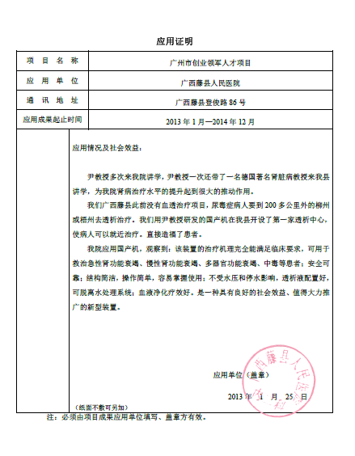
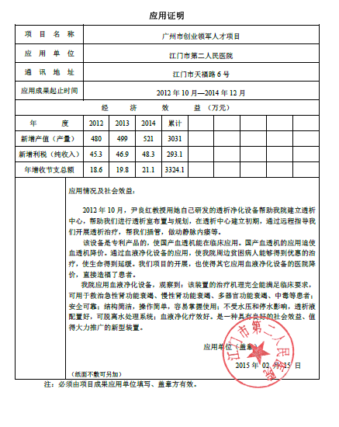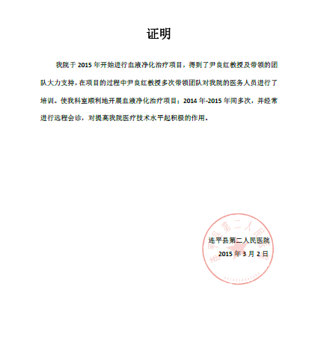
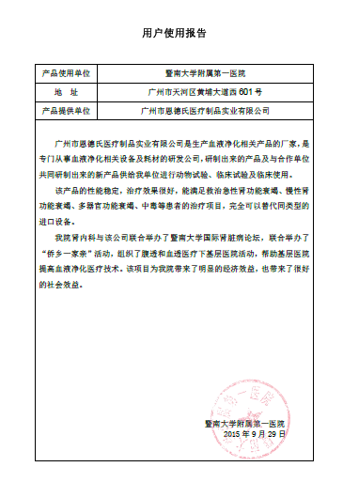

8.知识产权证明目录

9.代表性论文目录
（1）Y Lianghong，C Qide，Z Qiyi，C Zhanhua，L Fuolan，et al. Treatment of Acute Carbon Monoxide Poisoning with Extracorporeal Membrane Trioxygenation.International Journal of Artificial Organs 2012, 35(12):1070-1076.
（2）Jian-wei HUANG, Bao-zhang GUAN, Liang-hong YIN,at al. Effects of Estrogen-related Receptor alpha (ERRα) on Proliferation and Metastasis of Human Lung Cancer A549 Cells*J Huazhong Univ Sci Technol［Med Sci］2014,34(6):875-881.
（3）Bao-zhang Guana, Rui-ling Yanb, Jian-Wei Huanga, Fo-Lan Lia, Ying-Xue Zhonga, Yu Chena,Fan-Na Liua, Bo Hua, Si-Bo Huanga & Liang-Hong Yin*. Activation of G Protein Coupled Estrogen Receptor (GPER) Promotes the Migration of Renal Cell Carcinoma via the PI3K/AKT/MMP-9 Signals.Taylor & Francis：10.4161 /19336918. 2014. 990781
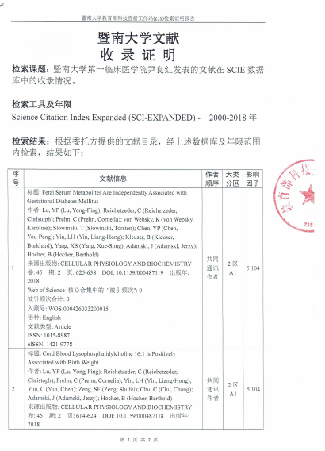
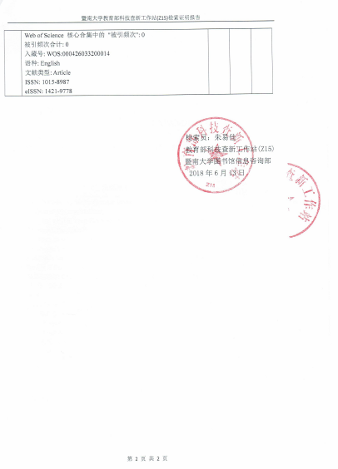
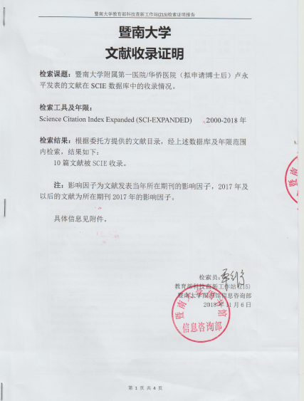
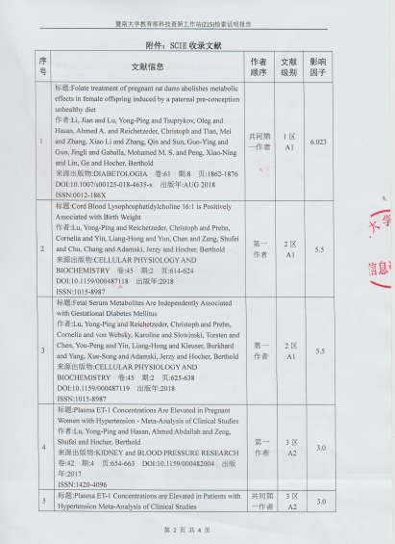
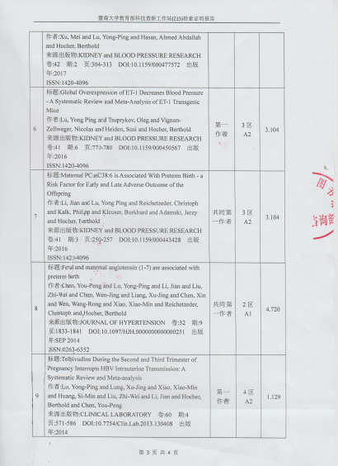
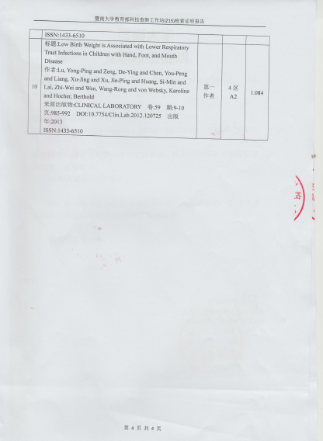

10.完成人情况，包括姓名、排名、职称、行政职务、工作单位、完成单位，对本项目的贡献
排名 | 姓名 | 职称 | 行政职务 | 工作单位/完成单位 | 对本项目的贡献
1 | 尹良红 | 教授/博导 | 科主任 | 暨南大学/暨南大学附属第一医院 | 项目总负责，设计，组织实施
2 | 刘璠娜 | 副教授/硕导 | 副主任 | 暨南大学/暨南大学附属第一医院 | 研制透析机的核心技术，研制透析器生产线，产品已获CE认证
3 | 云琛 | 工程师 | 总经理 | 广州奥柏仕医疗器械有限公司 | 编程，工程设计
4 | 管保章 | 副教授 | 副主任 | 暨南大学/暨南大学附属第一医院 | 实验研究
5 | 胡波 | 副教授 | 副主任 | 暨南大学/暨南大学附属第一医院 | 临床研究
6 | 陈袓辉 | 副教授 | 副主任 | 暨南大学/暨南大学附属第一医院 | 实验研究
7 | 黄德绪 | 主治医生 |  | 暨南大学/暨南大学附属第一医院 | 临床研究
8 | 卢永平 | 主治医生  博士后研究生 |  | 2011-2014年暨南大学/暨南大学附属第一医院；  2014-2016年博士研究生，德国洪堡大学萨莉特大学医院（Department of Nephrology, Charité -Universitätsmedizin Berlin, Campus Mitte,  Berlin, Germany） | 实验研究，工程设计，统计
9 | 董向楠 | 主治医生 |  | 暨南大学/暨南大学附属第一医院 | 实验研究
10 | 李云逸 | 医生 |  | 暨南大学/暨南大学附属第一医院 | 临床研究
11 | 余宗超 | 医生 |  | 暨南大学/暨南大学附属第一医院 | 实验研究
12 | 梁文学 | 主治医生 | 副主任 | 暨南大学/暨南大学附属第一医院 | 临床研究
13 | 胡宏伟 | 高级经济师 | 董事长 | 广州市恩德氏医疗制品有限公司 | 产业化研究
14 | 孟 宇 | 副主任医师 |  | 暨南大学/暨南大学附属第一医院 | 临床研究
15 | B．Hocher | 暨南大学讲座教授 | 教授/博导 | 德国洪堡大学萨莉特大学医院（Department of Nephrology, Charité -Universitätsmedizin Berlin, Campus Mitte,  Berlin, Germany） | 指导实验研究和研究生培养
16 | W.Pommer | 暨南大学讲座教授 | 教授/博导 | 德国KfH透析移植医学中心（KfH trustees for dialysis and nierentransplantatione. v., center of Neu-Isenburg, Germany）. | 指导实验研究和研究生培养

11.完成单位情况，包括单位名称、排名，对本项目的贡献

排名第一： 暨南大学
暨南大学附属第一医院肾内科长期以来从事血液净化临床与设备的产业化研究、肾脏疾病药代动力学和营养学研究、复杂性血管通路研究。团队成员曾获得中组部“千人计划”、教育部青年骨干教师基金和留学回国基金、国家自然科学基金科学仪器专项、国家科技部863重点项目、科技部中小企业创新基金、广东省重大科技项目、广东省教育厅重点项目、广东省工程中心等50多项资助。
学科①聘请了美国工程院院士、哈佛大学布莱根妇产医院肾内科主任Prof. Dr. Joseph V.Bonventre为客座教授及美国特里弗兰医学院Prof. Dr. LiLi为讲座教授，共建了血液净化研究平台；②聘请了北京301医院陈香美院士为讲座教授，共建了“暨大-奥柏仕血液净化院士工作站”； ③聘请了德国波茨坦大学Prof.Dr.B.Hocher和Prof. Dr.W.Pommer共建了营养代谢和免疫疾病研究平台。
同时与多家相关企业产学研结合，成功研制出核心技术领先的血液透析机和透析器生产线，多项技术填补国内空白.
以第一作者、通讯作者及指导研究生发表论文200多篇。申请并获批专利和软件著作权30多项，其中6项为发明专利。培养博士和硕士研究生共80多名。08年以来每年主办2次国家级继续教育学习班，参会学员400-600人。为国家培养了大量血液净化方面的人才。团队成员在多个国家级、省级学会中任职。
1999.01以来主持“开发研制血液透析机及系列产品”项目被列为广州市科技局225重大攻关项目，曾获得教育部青年骨干教师基金、国家自然科学基金科学仪器专项、国家科技部863重点项目资助等三十多项资助，获得相关专利19项授权，其中5项为发明专利；开发研制出国产的血液净化设备及系列产品，已有JH2000型血液透析机、JH2028型血液透析机、JH3038型血液透析机、JH血液灌流机、JH血泵获得国家食品药品监督局生产许可证。其中核心专利技术“双腔配液平衡供液系统”实现了所有进口血透机50多年来无法实现的功能--透析液流数200-800ml/min线性可调。作为项目负责人，创立了“广州市暨华医疗器械有限公司”，从事血液净化系列产品的研制工作；现有研制场地5000 M2，配置有60多台电脑，10多台高精度的车床、铣床、钻床，及许多必需的检测设备，有固定的外协零部件加工点，能确保研制工作顺利进行。血液透析机已出口泰国、马来西亚、俄罗斯、迪拜、土耳其、波兰等40多个国家。 用自主创新研制的血透析组建大型的血透中心：暨南大学附属一院血透中心（JH血透机25台）、暨南大学附属一院东圃分院血透中心（JH血透机29台）、暨南大学附属暨华院血透中心（JH血透机14台），并帮助指导国内200多家医院组建国产机的透析中心，为基层医院培训了大批透析医护人员。熟练掌握血液透析设备核心技术和水处理系统，自行设计国产血透设备的关键部件，自行设计大型中心供浓缩透析液（A、B液）系统和中心消毒液供液系统。

排名第二：广州市恩德氏医疗制品有限公司
广州市恩德氏医疗制品实业有限公司创建于2011年，是研发、生产、销售一次性血液净化使用医疗高分子医用耗材、产品生产线自主研制治疗设备的高新科技企业。公司注重短期目标与长远战略的结合，中长期目标将逐步完善产品系列，提高产品质量，其中包括拟研制各种规格的血液透析器、透析器生产线、腹膜透析机、血液灌流器、人工肝仪、多功能血液净化仪等。形成以人工肝、血液净化设备及耗材为主体的血液净化系列产品。
我们的研发生产团队主导人员以来自药理学，材料学和机电控制专业人才，1300平方米的使用场地，其中拥有600平方，十万级的洁净厂房和万级的微生物实验室。所研发的自动化生产线，以及医疗级用水，气动驱动，热空气干燥系统等附属设备等完全满足年产百万支透析器的生产能力。于2013年被认定为瞪羚培育企业，2016年度被认定为广州市科技创新小巨人企业，2017年被认定为高新技术企业。
公司立足于自主研发、拥有多项专利，具有独立的知识产权。公司副董事长、技术总监尹良红教授，是德国柏林自由大学医学博士、国内著名高校暨南大学教授、博士导师，共承担省、市、国家二十多项科研开发及成果产业化推广项目，曾获得国家自然科学基金科学仪器专项、科技部863科技发展计划、国家科技兴贸计划、国家科技成果重点推广计划、国家火炬计划等部级、省市级科研立项支持。成功开发研制出国产血液透析机，部分产品填补了国内空白，是国家和省市重点扶持发展的企业，产品在国内医疗机构广泛应用，远销东南亚、中东等海外市场，给广大患者带来福音。
公司以技术创新为先导，以核心专利技术为主导，坚持理论和实践，接受国际、国内知名权威和专家的指导和咨询，积极致力于新产品的研制、开发。公司从建立开始，便按ISO13485国际质量体系认证标准实行、规范化、制度化和科学化管理。秉承“质量是生命，信誉是资本，服务求生存，创新求发展”的运营理念，打造中国血液净化医用耗材及设备的品牌产品。使中国制造不仅仅要在国内打破国外品牌的垄断，同时还要走出国门。
排名第三：广州奥柏仕医疗器械有限公司
广州奥柏仕医疗器械有限公司是一家集血液透析装置及血液净化治疗设备的研发、生产和销售为一体的高新科技企业。
公司创建于2011年，位于风景优美的广州市科学城，投入资本为人民币3000多万元，现代化厂房和办公面积2305平方米。是一家集血液透析装置及耗材研发、生产和销售为一体的高新科技企业，组建了多功能血液净化仪生产线4条，主要从事血液透析设备研发、生产和销售及矫形外科（骨科）手术器械、临床检验分析仪器、体外循环及血液处理设备、植入材料和人工器官和医用缝合材料及粘合剂Ⅱ类、Ⅲ类医用耗材产品及医疗器械产品的销售。奥柏仕现有员工33人，其中23人为专职开发研制的工程技术专业人员，具有专业技术知识、极强的研发能力、生产制造经验丰富。
公司云集医学检验、自动化及计算机等方面经验丰富的专家和高素质的工程技术人才，公司总经理是中山大学生命科学学院理学博士、广东省科技厅专家库成员、我国最早从事风险投资的知名专家，曾多次参与国家科技部“863”项目，广东省科技计划项目、广州市科技计划项目、国家中小企业创新基金项目评选。公司拥有强劲的科技开发实力和雄厚的技术人才储备。
公司立足于自主研发，拥有多项专利，具有独立的知识产权，主要致力于血液净化产品的研究、开发、生产和市场销售。公司以技术创新为先导，以核心专利技术为主导，坚持走优势技术为中心的多元化道路，坚持理论和实践，接受国际、国内知名权威和专家的指导和咨询。在技术和产品开发上与国内外高校、科研机构合作，加强同欧美等国际同行的交流。共同致力于血液净化高端产品的研究开发，使我国血液净化设备的研制和生产迈上新的台阶！
公司实行标准化、规范化、制度化的科学管理，建立了完善的质量保障体系。已通过ISO13485国际质量体系认证及欧盟CE认证。确保向国内、外客户提供最高品质的产品和服务。公司秉承“质量是生命，信誉是资本，服务求生存，创新求发展”的运营理念；坚持以高科技为起点，以科技多元化为目标，打造中国血液净化设备的品牌产品，力争成为血液透析事业的领先者和创造者，并最终走向国际市场。
已研制出多功能血液净化仪，已通过国家药监局的技术检测，已完成产品临床验证，已通过医疗器械ISO13485质量体系认证，取得了产品CE认证；正在向国家药监局申报产品注册证，已处于答辩阶段。产品正在进行国外的推广，以及代理相关血透耗材的业务。
多项技术填补国内空白。申请了多项专利。用自主研发的血透机，在暨南大学附属一院及东圃分院建立了临床基地。同时在基层医院建立了国产血透机的临床基地和工作站。

